Le budget de l'État et son utilisation
Par Jean-Pierre TESTENOIRE
Mise à jour mars 2012
Dans le nouveau programme d'économie, ce thème fait partie des propositions d'objet d'étude du thème 6.2
Thème | Axe de réflexion | Champ des connaissances | Propositions d'objets d'étude
6. 2 La régulation de l'activité économique par les autorités publiques | Les politiques économiques | La notion de politique économique  La lutte contre les déséquilibres (inflation et chômage) | L'analyse de la composition et de la répartition des recettes et des dépenses de l'État  La mise en évidence de la part des dépenses consacrées à la politique économique d'une collectivité territoriale donnée

I - La place du budget dans les politiques économiques
A - La politique économique conjoncturelle
B - La politique économique structurelle
II - Le budget de l'État
A - Les recettes de l'État
Typologie de l'impôt
Les deux paradoxes de l'IRPP
Objet d'étude : la progressivité de l'IRPP
B - Les dépenses de l'État
La représentation des dépenses
L'utilisation du budget dans la politique économique
"Tous les citoyens ont le droit de constater par eux-mêmes ou par leurs représentants, la nécessité de la contribution publique, de la consentir librement, d'en suivre l'emploi, et d'en déterminer la quotité, l'assiette, le recouvrement et la durée". Article 14, Déclaration des droits de l'homme et du citoyen du 26 août 1789.
I - Le rôle du budget dans les politiques économiques
La politique économique représente l'ensemble des moyens mis en œuvre par les pouvoirs publics pour stabiliser la conjoncture et favoriser la croissance et le développement équilibré sur le long terme.
On distingue donc deux horizons de la politique économique :
A - La politique économique conjoncturelle, qui a pour objectif de stabiliser la situation économique à court terme c'est à dire soit de favoriser la relance de l'activité économique en période de faible croissance ou en période de récession (politique de relance en 2008 et 2009 par exemple), soit de modérer les conséquences préjudiciables d'une forte croissance mal maitrisée (risque inflationniste) en période d'expansion. On utilise le mot « conjoncturel » car la conjoncture décrit l'état de l'économie à un instant donné, état caractérisé par l'ensemble des variations (de l'inflation, de la croissance, du chômage, des taux d'intérêt) de l'activité économique sur des courtes périodes. La conjoncture se situe dans le court terme par opposition aux évolutions structurelles (démographie, progrès technique et organisation des marchés) qui ne varient significativement que sur le long terme. La politique conjoncturelle cherche donc à agir sur le court terme (généralement sur une année).
B - La politique structurelle, qui cherche à mettre en place des mécanismes qui assurent durablement la croissance et la compétitivité de l'économie nationale. Elles cherchent notamment à améliorer le fonctionnement des marchés en renforçant la concurrence par la déréglementation et par la mise en place d'autorités indépendantes de régulation. La politique structurelle cherche donc à agir sur le long terme (plusieurs années).
II Le budget de l'État
Le budget de l'État regroupe l'ensemble des recettes et des dépenses de la nation. Il est voté tous les ans (d'où son appellation de loi de finances) par le Parlement lors de la session d'automne. Il est géré par le Trésor Public qui joue le rôle d'agent comptable de l'État. C'est le Trésor Public qui paye les fonctionnaires et qui recroit les recettes de l'impôt sur le revenu des ménages (IRPP) ou les amendes routières. Bien que les impôts destinés à l'État représentent moins de la moitié des prélèvements obligatoires, l'ensemble de ces prélèvements (impôts nationaux ou locaux et cotisations sociales affectées à la protection sociale gérée par la sécurité sociale) est un indicateur de la capacité d'intervention des pouvoirs publics.
A - Les recettes de l'État
Les recettes du budget de l'État sont d'origine fiscale à 90%. Elles proviennent essentiellement de la TVA (51%), puis de l'IRPP (20%) et de l'IS (175%) dans la loi de finances 2011 [1].
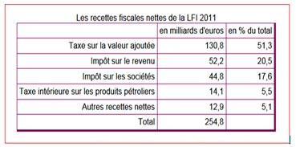
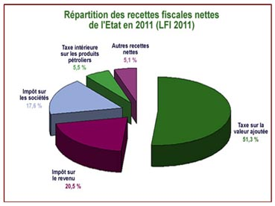
Source (1)
Typologie des impôts
Les impôts peuvent être classés selon l'objet du prélèvement, sur la consommation (TVA), ou sur le revenu (IRPP, IS), ou selon le mode de prélèvement, direct (IRPP, taxe foncière ou taxe d'habitation) ou indirect (TVA, TIPP), ou bien encore selon le niveau de prélèvement, national (IRPP, TVA) ou local (taxe foncière, taxe d'habitation).
Le budget de l'État est alimenté (dans l'ensemble de ces ressources fiscales), par les impôts nationaux directs (IRPP, IS) ou indirecte (TVA et TIPP).
Les deux paradoxes de l'IRPP
1° paradoxe : L'IRPP (qui est un impôt plutôt équitable car progressif) ne représente que 19,5% des recettes fiscales de l'État, alors que la TVA (qui est un impôt sur la consommation quels que soient les revenus des consommateurs) représente 48,5% de ses recettes en 2011. La redistribution par l'impôt est liée au caractère proportionnel et surtout progressif de l'impôt sur le revenu : Le taux d'imposition augmente par tranche de revenu, en fonction du revenu imposable lié au quotient familial qui tient compte de la composition du ménage. Ce système permet d'imposer plus lourdement les tranches de revenus les plus élevés par le jeu du taux marginal de l'impôt.
2° paradoxe : Les systèmes de tranches d'imposition (exonération pour les revenus inférieurs à 6088 € en 2011) et d'abattement expliquent que près de 55% des ménages soumis à l'IRPP sont exonérés de son paiement.
Objet d'étude : La proportionnalité et progressivité de l'IRPP
La progressivité de l'IRPP par la prise en compte du quotient familial
Soit deux individus isolés (disposant donc d'une part fiscale chacun) disposant respectivement d'un revenu annuel imposable de 15 000 € (pour l'individu A) et de 30 000 € (pour l'individu B) ?
Quel sera le montant de leur IRPP compte tenu du barème ci-dessous
Barème pour une part de quotient familial (revenus 2011)
Fraction de revenu net imposable  (1 part) | Taux d'imposition
Jusqu'à 6.088 € | 0%
Fraction de 6 086 à 12146 € | 5,5%
Fraction de 12 146 à 26 975€ | 14%
Fraction de 26 975 à 72 371 € | 30%
Fraction supérieure à 72 371 € | 41%
1) Une lecture erronée de la proportionnalité de l'impôt serait d'appliquer le taux de plus élevé à l'ensemble du revenu. Dans ce cas l'individu A paierait 2 100 € (15 000*14%) et l'individu B paierait 9 000 € (30000*30%, soit près du tiers de son revenu !)
2) Dans la réalité le taux d'imposition s'applique sur la tranche (ou fraction) du revenu concerné.
Ainsi l'individu A doit payer un IRPP total de 733 € pour 15 000 € de revenu c'est-à-dire :
- 0 € sur la partie de son revenu inférieure à 6088 €
- 330 € soit 5,5% sur 6058 € (la partie de son revenu comprise entre 6086 € et 12146 €)
- 399 € soit 14% sur 2854€ (la partie de son revenu comprise entre 12146 € et 15 000 €)
Le même calcul montre que l'individu B devra payer 3317 € sur un revenu de 30 000€
En conclusion l'IRPP de l'individu B est 4 fois plus élevé que celui de l'individu A pour un revenu deux fois plus élevé. (Voir graphique ci-après). C‘est donc bien la progressivité de l'IRPP, plus que sa proportionnalité, qui fonde l'équité de cet impôt.
Correction de l'objet d'étude
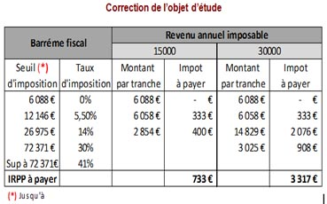
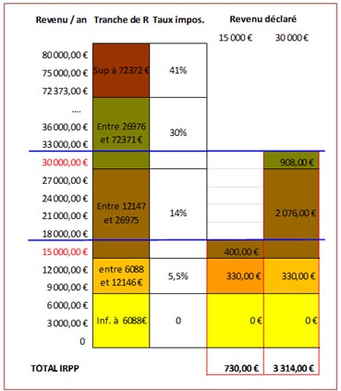
B - Les dépenses de l'État
La comptabilisation des dépenses de l'État, ventilée par ministère, a changé de forme :
- La représentation par nature, traditionnellement, distinguait les dépenses de fonctionnement (la paye des fonctionnaires) les dépenses d'investissement (les infrastructures publiques) et les dépenses d'intervention (dans le cadre de l'U.E. notamment) [2].
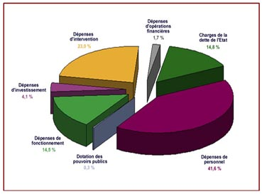
- La présentation par « destination » , clarifie la « mission » à laquelle est affecté l'argent des impôts. Depuis la mise en œuvre de la loi organique relative aux lois de finances (LOLF) en 2005, les dépenses de l'État sont désormais regroupées par mission (34 missions au total), c'est-à-dire par politique publique. La mission peut donc dépendre d'un ou plusieurs ministères participant à cette action publique. (Source idem 2)
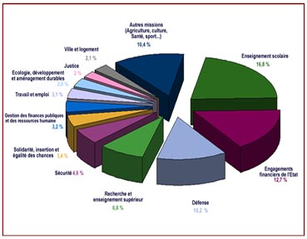
La première mission la plus importante dans le budget de l'État était jusqu'en 2010 la mission « Enseignement scolaire ». Elle représentait 21,7 % des autorisations d'engagement de dépenses du budget 2006, soit 59 740 millions d'euros. Cette mission est une des 8 missions, sur les 34 que compte le budget de l'État, dites « interministérielles », c'est-à-dire gérées par plusieurs ministères. Pour l'Enseignement scolaire, il s'agit du ministère de l'Éducation nationale, de l'Enseignement supérieur et de la Recherche et du ministère de l'Agriculture et de la Pêche pour l'enseignement technique agricole.
La seconde mission en ordre d'importance dans le budget de l'État était la mission « Engagements financiers de l'État ». Elle concerne tout ce qui a trait à la charge de la dette et à la trésorerie de l'État, aux appels en garantie de l'État, à l'épargne, à la majoration de rentes et au versement à la Caisse nationale d'allocations familiales. Elle représente 14,8 % des autorisations d'engagement de dépenses du budget 2006, soit 40 890 millions d'euros
La troisième mission relève de la Défense » avec 36 972 millions d'euros, soit 13,4 % des autorisations d'engagement de dépenses. Elle est suivie par la mission « Recherche et enseignement supérieur », puis la mission « Sécurité », la mission « Travail et emploi » et la mission « Solidarité et intégration ».
Enfin, la mission la moins importante du budget de l'État est la mission « Médias ». Elle comprend les aides directes à la presse écrite accordées par l'État pour soutenir leur diffusion et leur modernisation, le paiement des abonnements souscrits par l'État auprès de l'Agence France Presse, et le financement de la chaîne d'information internationale France 24) [3].
L'utilisation du budget de l'État dans la politique économique
Le budget de l'État est destiné soit à soutenir la croissance par un accroissement des dépenses budgétaires ou par une baisse de la fiscalité (politiques de relance par la demande), soit à contrôler l'inflation par des mesures inverses. Les politiques de relance d'inspiration keynésienne cherchent à stimuler la demande adressée aux entreprises, facteur d'accroissement de la production, de futurs embauches, de croissance de la consommation et des revenus, et donc de recettes fiscales. On distinguer essentiellement :
La relance par l'offre (ou relance par l'investissement). L'allégement des charges fiscales pesant sur les entreprises doit permettre simultanément l'augmentation des profits et la reprise de l'investissement, théoriquement créateur d'emplois (bien que les investissements de productivité et les investissements de capacité ne produisent pas les mêmes effets sur le volume de l'emploi). Dans cet esprit, une baisse de la fiscalité sur le revenu des ménages doit favoriser la relance de l'offre de travail.
La relance par la demande (ou relance par la consommation). La baisse des prélèvements sur les ménages, et/ou l'augmentation des revenus directs et indirects doivent favoriser la relance de la consommation, donc de la production et de l'emploi. Outre les transferts sociaux (bourses, allocations familiales, indemnisation chômage, pensions de retraites) le soutien à la consommation utilise la réévaluation annuelle du SMIC (au-delà du taux d'inflation), l'allocation de primes diverses (primes à la cuve, allocation de rentrée scolaire, prime à l'emploi), et des mécanismes incitatifs (bonus écologique et prime à la casse dans l'automobile, déductions fiscales pour l'amélioration de l'habitat). La relance par la demande contient cependant un risque de tensions inflationnistes.
La relance par le déficit public c'est-à-dire la relance par l'investissement (relance par l'offre) ou la relance par la consommation (relance par la demande) suppose à court terme un endettement de l'État.
Mais l'utilisation du budget est limitée par trois principaux éléments : le poids de l‘endettement lui-même, les règles de la zone euro, et le risque d'« effet boule de neige ».
1) le poids de l'endettement.
La loi de finances 2009 a enregistré 180 Md€ de ressources nettes au budget général de l'État (les recettes) et 320 Md€ de charges nettes (dépenses), soit un solde négatif (déficit budgétaire) de 140 Md€, ce qui représente 7,5% du PIB de 2009. En 2011 pour un budget rectifié à 254,8 Md€ et le déficit budgétaire devrait atteindre est de 148 Md€, soit 7,1% du PIB de 2011.
Évolution du déficit budgétaire et de la dette publique : France 2000- 2010 [4]
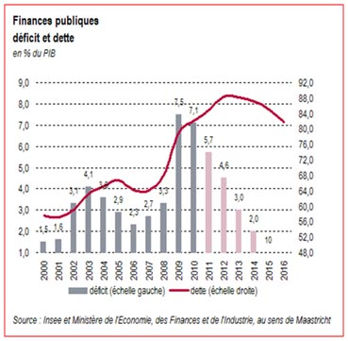
Source : http://www.aft.gouv.fr/aft_fr_23/indicateurs_economiques_20/principaux_
indicateurs_142/finances_publiques_deficit_dette_149/index.html
2) Les règles de la zone Euro
Le Pacte de Stabilité et de Croissance (PSC d'Amsterdam, 1997) pérennise certaines des règles de passage à l'Euro du traité de Maastricht (1991) afin d'éviter les comportements opportunistes d'États qui, ayant intégré la monnaie unique européenne, seraient tentés de relâcher la rigueur de la gestion de leurs finances publiques (par l'accumulation de déficits comptables ou par une dérive inflationniste). Le PSC retient essentiellement deux critères :
- d'une part le rapport entre déficit public et le PIB doit être inférieur à 3 % et
- d''autre part le rapport entre dette publique et le PIB doit être inférieur à 60 %.
Ainsi, la relance par le déficit public suppose à court terme un endettement de l'État (déficit budgétaire) dont le niveau doit rester compatible avec les règles du PSC.
Cependant l'évolution conjoncturelle des grandes économies en 2009 révèle la généralisation des déficits publics. La crise de 2009 a dégradé les finances publiques de tous les États, à des degrés divers, en faisant apparaitre des économies particulièrement fragilisées dans l'Union Européenne, les PIGS (Portugal, Irlande, Grèce et Espagne). L'Union Européenne est donc conduite à assouplir provisoirement ces règles en acceptant des déficits provisoires, sans sanctions financières immédiates (amendes dressées aux États) sous réserve d'un plan de résorption des déséquilibres à court terme (horizon 2013-2015).
3) L'endettement crée un effet boule de neige.
L'État en situation d'endettement peut être contraint d'emprunter davantage pour faire face à de nouvelles charges. Dans ce cas la dette creuse la dette : plus la dette augmente, plus les charges d'intérêt de la dette augmentent et donc plus le déficit est important.
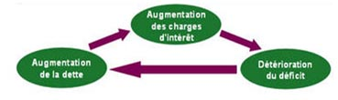
http://www.performance-publique.gouv.fr/le-budget-et-les-comptes-de-letat/approfondir/deficit-et-dette-
lequilibre-budgetaire/le-redressement-de-nos-finances-publiques-est-necessaire.html
Notes
[1] Source : http://www.performance-publique.budget.gouv.fr/le-budget-et-les-
comptes-de-letat/approfondir/les-recettes/les-recettes-fiscales.htm
[2] Source : http://www.performance-publique.budget.gouv.fr/le-budget-et-les-
comptes-de-letat/lessentiel/le-budget-de-letat-cest-quoi/quelles-sont-les-depenses-de-letat.html
[3] Source Vie Publique : http://www.vie-publique.fr/decouverte-institutions/finances-publiques
/ressources-depenses-etat/depenses/quelles-sont-depenses-etat-par-mission.html
[4] Source Agence France-Trésor : http://www.aft.gouv.fr/aft_fr_23/indicateurs_economiques_20/principaux_
indicateurs_142/finances_publiques_deficit_dette_149/index.html
Pour en savoir plus...
Webographie
Le site de l'agence France trésor
http://www.aft.gouv.fr/rubriques/presentation_68.html
Le site de la performance publique
http://www.performance-publique.budget.gouv.fr/le-budget-et-les-comptes-de-letat.html
Le site de Vie Publique
http://www.vie-publique.fr/decouverte-institutions/finances-publiques/
Le site du Minéfi
http://www.budget.gouv.fr/actualites/418
http://www.performance-publique.budget.gouv.fr/le-budget-et-les-comptes-de-letat.html
Le budget de l'État (INSEE - TEF 2010)
http://www.insee.fr/fr/themes/document.asp?ref_id=T11F131
Le budget 2012 (Data.gouv)
http://www.data.gouv.fr/content/search?SearchText=plf+2012+OR+plf+2012+budget+g%C3%A9n%C3%A9ral +
Le budget 2012 (Bercy.gouv)
http://www.budget.gouv.fr/actualites/811
Apprendre avec l'Insee - CRPD
http://www.cndp.fr/stat-apprendre/comptes/etat/default.htm
Le jeux Cyber budget
http://www.cyber-budget.fr/
Infographie (le Figaro) : « Le gouvernement dépense-t-il plus pour la justice que pour la police? Que représente l'impôt sur le revenu? Confrontez les recettes et les dépenses de l'État sur notre balance budgétaire »
http://www.lefigaro.fr/conjoncture/2010/09/29/04016-20100929ARTFIG00593-comparez-les-depenses-de-l-etat.php
Bibliographie
Titre | Auteur | Éditeur
Le budget de l'État | Maurice Baslé | Repères La découverte
La politique économique (T3) | J. Généreux | Hachette
Économie des politiques publiques | Antoine BOZIO  Julien GRENETj | Repères La découverte
Histoire sociale de l'impôt | N. Delalande, A. Spire | Repères La découverte
Rigueur ou relance ? Le dilemme de Buridan, ou la politique économique face à la dette | Nicolas Bouzou | Eyrolles
Analyse économique de l'État | Yves Crozet | Armand Collin
© Cerpeg - Mars 2012

